贵州鼎力房地产开发有限公司三处抵债资产拟转让

项目编号:（预）
转让底价:面议
预披露起始日期:2022年11 月2 日
预披露期:长期
类别：抵债资产

资产简况
本次拟转让的抵债资产为贵阳市南明区海阳天天渔港的抵债资产，权属情况清晰明确，无担保抵押，均为空置。
三处抵债资产均位于贵阳市南明区贵溪路134-149号瑞苑商住楼A幢，更多详情如下表所示，或可致电咨询。

序号 | 资产项目 | 坐落位置 | 资产用途 | 建筑面积（㎡） | 权证号 | 其他权证号
1 | 抵债资产1 | 贵溪路134-149号瑞苑商住楼A幢地上一层 | 商业 | 2047.14 | 筑房权证南明字第010077592号 | 筑房他证南明字第T1303336号
2 | 抵债资产2 | 贵溪路134-149号瑞苑商住楼A幢地上二层 | 商业 | 2154.15 | 筑房权证南明字第010077593号 | 筑房他证南明字第T1303336号
3 | 抵债资产3 | 贵溪路134-149号瑞苑商住楼A幢负一层 | 地下室 | 1848.7 | 筑房权证南明字第010077591号 | 筑房他证南明字第T1303336号
合计 |  |  |  | 6049.99 | /
部分资产场景

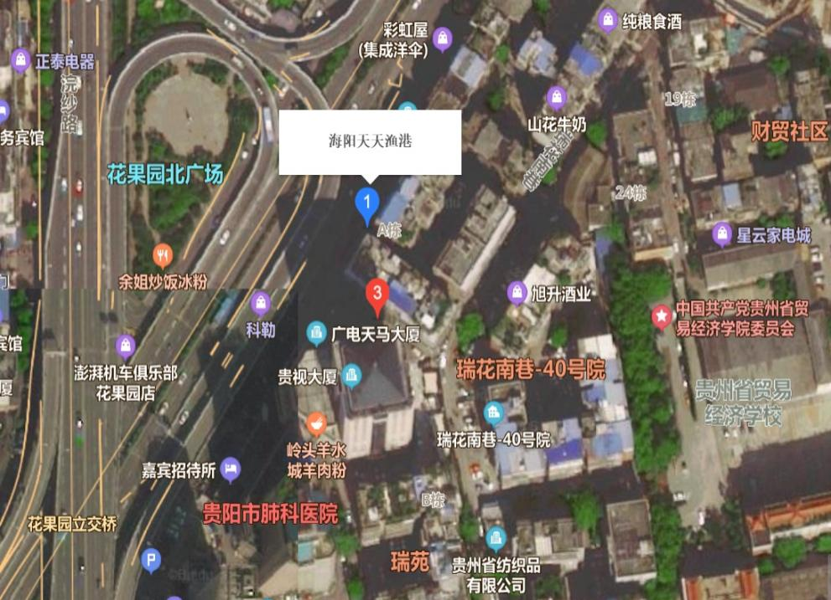



特别声明

1.根据我国有关法律、法规的规定，委托方应按规定如实披露项目信息，并对其披露信息的真实性、完整性、有效性负责。贵州阳光产权交易所对委托方披露的信息及其后果不承担任何法律责任。
2.贵州阳光产权交易所通过自身网站及相关媒体发布的项目信息并不构成贵州阳光产权交易所对任何项目的任何交易建议。意向方应不依赖于已披露的上述信息并自行对项目的相关情况进行必要的尽职调查和充分了解，对是否受让项目及受让项目后可能发生的费用和存在的风险自行作出充分评估，并独立承担所有风险，贵州阳光产权交易所对此不承担任何法律责任。

项目联系人 ：张女士
联系电话：15519196777
